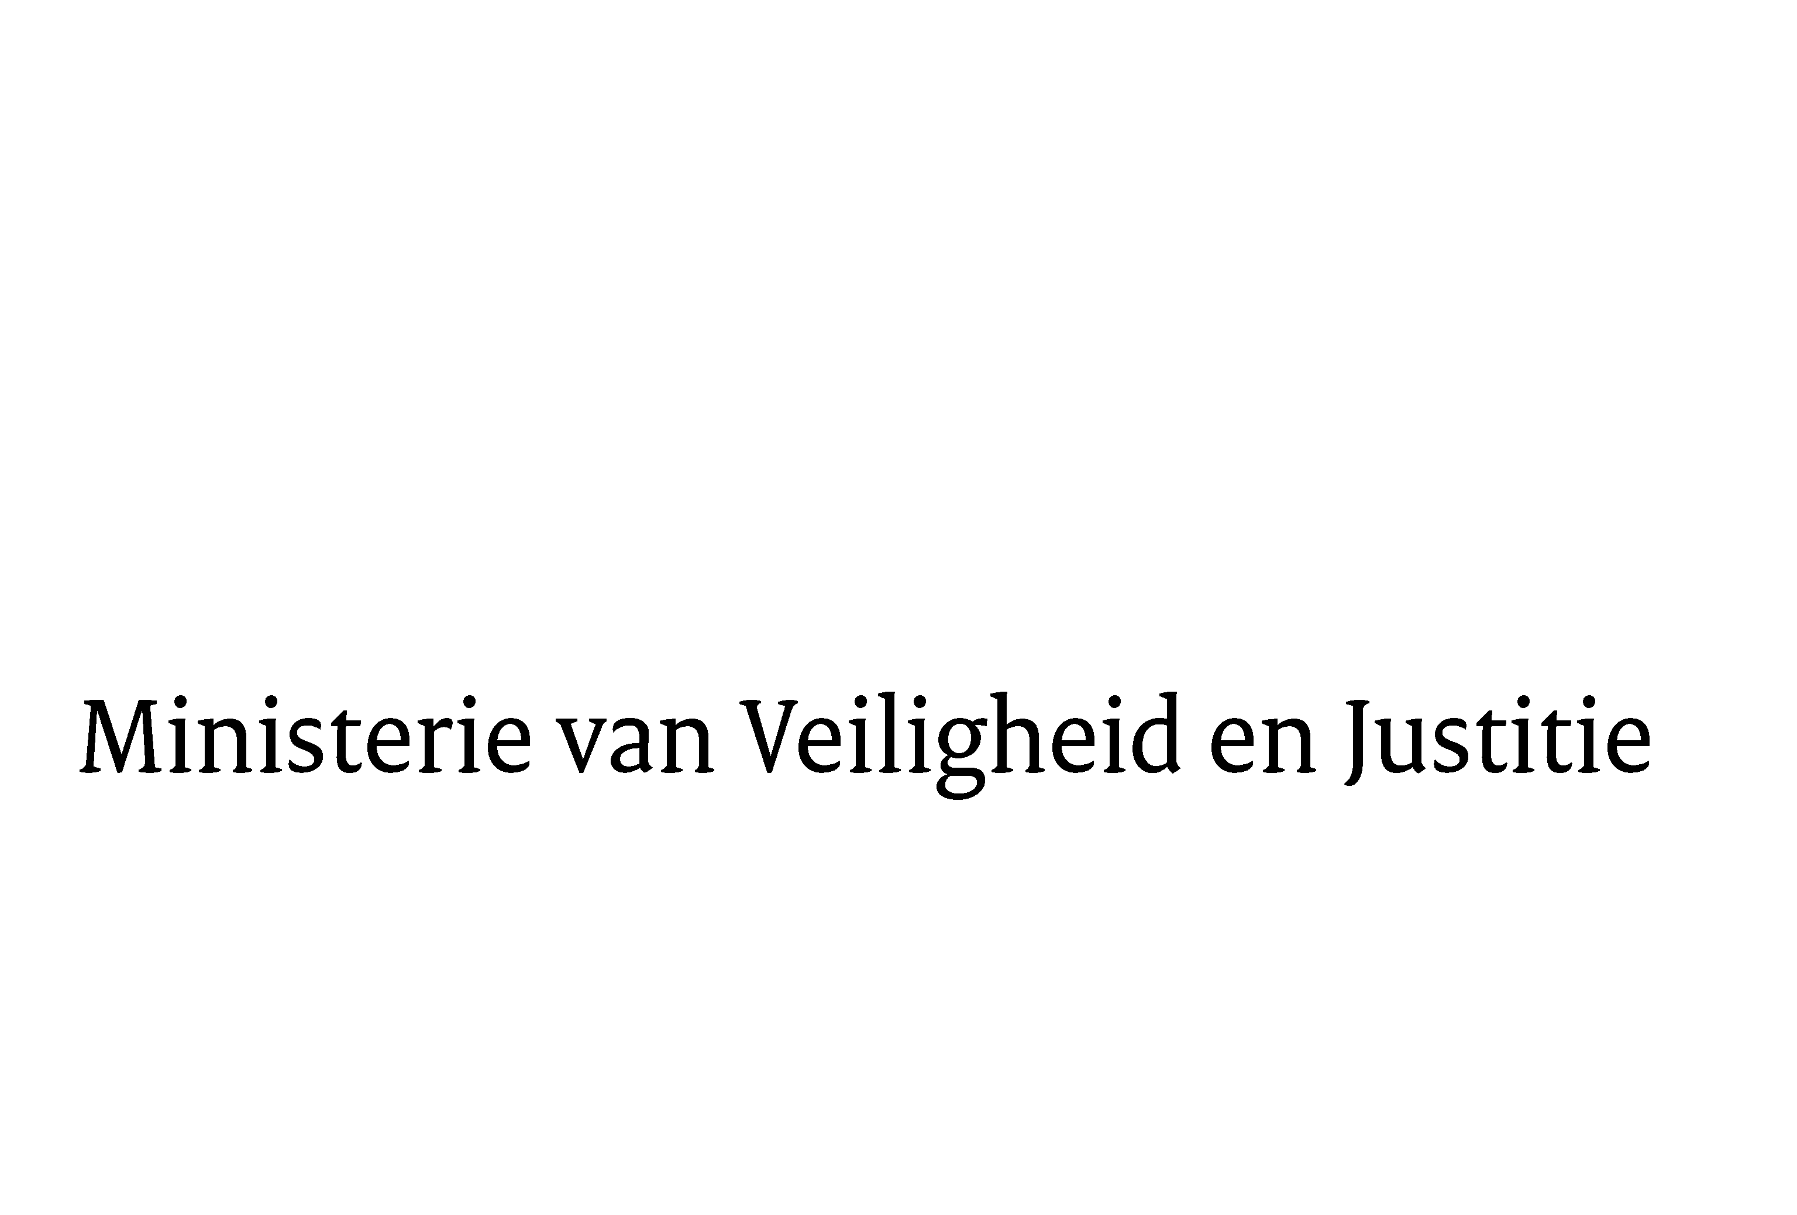
> Retouradres Postbus 20301 2500 EH Den Haag
Aan de Voorzitter van de Eerste Kamer der Staten-GeneraalPostbus 20017 2500 EA DEN HAAG

Datum | 28 juni 2013
Onderwerp | Spoedeisende wetsvoorstellen tweede helft 2013

Directie Wetgeving en Juridische Zaken

Turfmarkt 147
2511 DP Den Haag
Postbus 20301
2500 EH Den Haag
www.rijksoverheid.nl/venj

Ons kenmerk
403640

Bij beantwoording de datum en ons kenmerk vermelden. Wilt u slechts één zaak in uw brief behandelen.

In antwoord op uw brief van 11 april jl. aan de Minister-president, waarin u verzoekt voor 1 juli aanstaande een overzicht te doen toekomen van spoedeisende wetsvoorstellen waarvan het wenselijk is dat deze in de tweede helft van dit jaar worden behandeld door uw Kamer, treft u hierbij het overzicht aan.

In de laatste kolom van het overzicht is ook de reden van de spoedeisendheid vermeld. Per departement is aangegeven welke voorstellen aanhangig zijn bij uw Kamer, welke voorstellen aanhangig zijn bij de Tweede Kamer en welke voorstellen nog niet zijn ingediend bij de Tweede Kamer.

Deze brief is in afschrift gezonden aan de voorzitter van de Tweede Kamer.
De Minister van Veiligheid en Justitie,

I.W. Opstelten

